Priprema za 2. ispit znanja – Trokut
usvojenost znanja i vještina
- Kako nazivamo stranice pravokutnog trokuta?
- Kako nazivamo stranice jednakokračnog trokuta?
- Opseg trokuta je .
- Zaokruži točne tvrdnje:
  - Zbroj duljina dviju stranica trokuta manji je od duljine treće stranice.
  - Nasuprot većem kutu trokuta nalazi se kraća stranica.
  - Nasuprot najkraćoj stranici trokuta je najmanji kut trokuta.
  - Nasuprot stranicama jednakih duljina nalaze se kutovi jednakih veličina.
  - Zbroj duljina dviju stranica trokuta veći je od duljine treće stranice.
  - Nasuprot najduljoj stranici trokuta je najveći kut trokuta.
  - Nasuprot stranicama jednakih duljina nalaze se kutovi različitih veličina.
  - Nasuprot kutova jednakih veličina nalaze se stranice različitih duljina.
  - Nasuprot najmanjem kutu trokuta nalazi se najkraća stranica trokuta.
- Sukladni trokuti su:
  - trokuti koji imaju odgovarajuće kutove jednakih veličina
  - trokuti koji imaju odgovarajuće stranice jednakih duljina i odgovarajuće kutove jednakih veličina
  - trokuti kojima su dva odgovarajuća kuta jednakih veličina, a stranice su im različitih duljina
  - trokuti koji imaju sve stranice različitih duljina
  - trokuti koji imaju odgovarajuće kutove jednakih veličina
  - trokuti koji imaju odgovarajuće stranice jednakih duljina i odgovarajuće kutove jednakih veličina
  - trokuti kojima su dva odgovarajuća kuta jednakih veličina, a stranice su im različitih duljina
- Nacrtaj jedan šiljastokutni/pravokutni/ tupokutni trokut.
  - Pravilno mu označi vrhove i stranice.
  - Izmjeri i zapiši duljine stranica.
  - Izračunaj opseg nacrtanog trokuta.

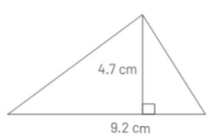
- Izračunaj površinu trokuta na slici.

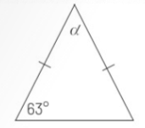
- Odredi veličinu kuta α.

matematička komunikacija
- Koliko 1' ima kutnih sekundi?
- Koliko stupnjeva ima 60'?
- Koliko 1° ima kutnih minuta?
- Koliko 1° ima kutnih sekundi?
- Koliko stupnjeva ima 3600''?
- Konstruiraj kut veličine:

  - 60°
  - 30°
  - 45°
  - 90°
  - 120°

- Konstruiraj jednakokračni trokut kojemu je osnovica duga 4.8 cm, a krakovi 5 cm. Nemoj zaboraviti na skicu.
- Konstruiraj ΔABC kojemu je stranica $\left|AB\right|=4.7 cm$, a kutovi uz tu stranicu su veličine 90° i 60°. Nemoj zaboraviti na skicu.
- Konstruiraj ΔABC kojemu je stranica $\left|AB\right|=4.7 cm$, stranica $\left|AC\right|=3.2 cm$, a kut između tih dviju stranica je 45°.
- Jesu li trokuti na slici sukladni. Objasni.

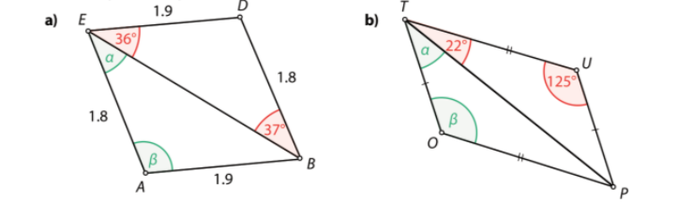
rješavanje problema
- Odredi veličine nepoznatih kutova prikazanog trokuta.
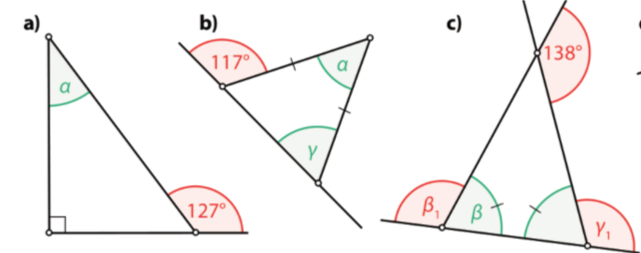

- Izračunaj duljinu visine trokuta ako je duljina pripadne stranice 3.8 cm, a površina tog trokuta je 9.5 cm².
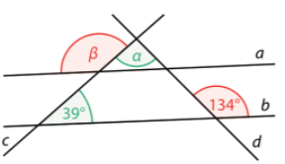
- Odredi veličine nepoznatih kutova trokuta ΔABC ako vrijedi da je $a∥b$

Poredaj unutarnje kutove trokuta po veličini. Poredaj po veličini duljine stranica trokuta.

